<http://www.kidscode.cn/python/page/18> 中国少儿编程网

<http://www.sublimetextcn.com/> **Sublime Text 3下载**

一、<https://jingyan.baidu.com/article/ca2d939d1e83feeb6c31cefc.html>

实现中文汉化的插件localization

“package control”——》“install package” ——》“localization”

二、<http://www.jianshu.com/p/04e1b65dd2c0> **Sublime text 3最新版破解方法**

直接将下面的代码整个复制到注册信息里：

—– BEGIN LICENSE —–

TwitterInc

200 User License

EA7E-890007

1D77F72E 390CDD93 4DCBA022 FAF60790

61AA12C0 A37081C5 D0316412 4584D136

94D7F7D4 95BC8C1C 527DA828 560BB037

D1EDDD8C AE7B379F 50C9D69D B35179EF

2FE898C4 8E4277A8 555CE714 E1FB0E43

D5D52613 C3D12E98 BC49967F 7652EED2

9D2D2E61 67610860 6D338B72 5CF95C69

E36B85CC 84991F19 7575D828 470A92AB

—— END LICENSE ——

三、先安装Package Control <https://packagecontrol.io/installation>

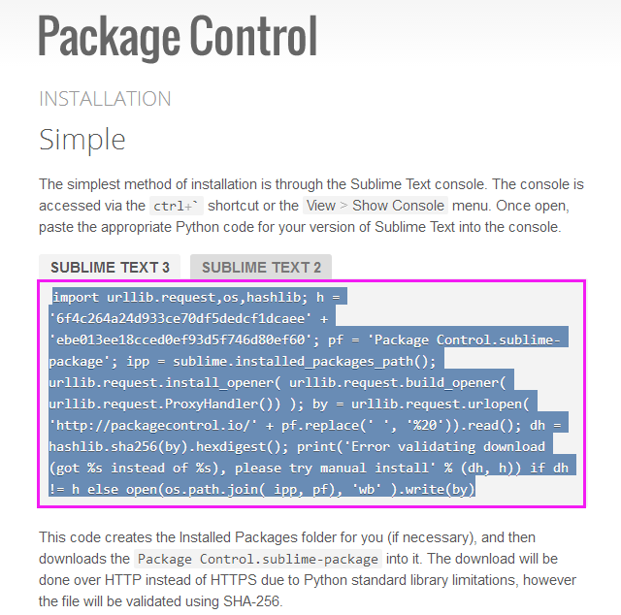

复制出上图圈的代码段，双击桌面“Sublime Text 3”打开程序，快捷键 Ctrl + ` 打开Sublime Text控制台，将之前复制的代码粘贴到控制台里，按下“Enter”键，之后关掉重新打开Sublime Text。

四：<http://blog.csdn.net/hehexiaoxia/article/details/54134756>

<https://www.cnblogs.com/jxldjsn/p/6034158.html>

SublimeCodeIntel代码自动补全插件

按下Ctrl+Shift+P调出命令面板。

2. 输入install 调出 Install Package 选项并回车。

五、<http://blog.csdn.net/u011982340/article/details/45851329>

SublimeREPL插件（重要插件）

SublimeREPL添加快捷键F5运行，设置布局为2列或者2行

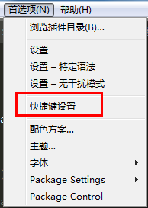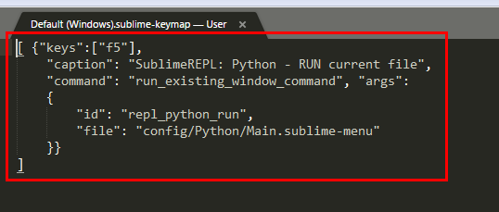

[ {"keys":["f5"],

"caption": "SublimeREPL: Python - RUN current file",

"command": "run_existing_window_command", "args":

{

"id": "repl_python_run",

"file": "config/Python/Main.sublime-menu"

}}

]

六、**Sublime Text3配置Python**

<https://www.cnblogs.com/muyouking/p/6394274.html>

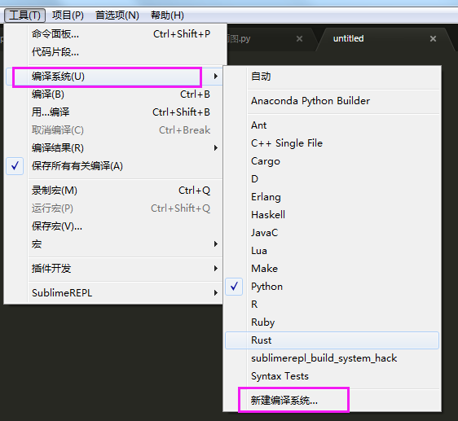

新建一个Python的编译系统复制以下代码（将路径C:\\python\\python.exe换成自己电脑中Python路径。）：

{

"cmd": ["C:\\python\\python.exe", "-u", "$file"],

"file_regex": "^[ ]*File \"(...*?)\", line ([0-9]*)",

"selector": "source.python",

"encoding": "cp936"

}

七、<http://blog.csdn.net/kinglearnjava/article/details/49307463>（不重要）

Sublime Text 3 装了Anaconda 写Python代码出现框框的解决办法

Anaconda：ctrl+alt+r 格式化代码使其符合PEP8要求

anaconda_linting": false 改成false就不出现框框了

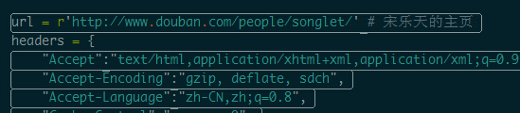

如果打开sublime报下面错试试："swallow_startup_errors": true

<http://blog.51cto.com/xqtesting/1912371>

<http://blog.csdn.net/dream_allday/article/details/78338736>

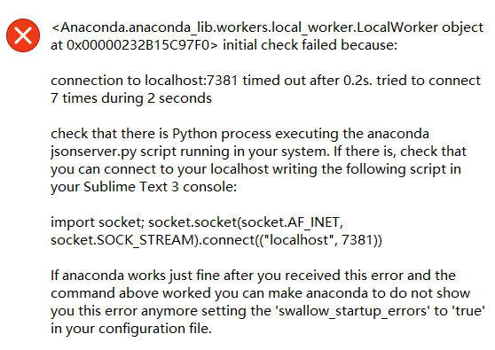

八、<https://www.cnblogs.com/QQ931697811/p/5488340.html>(不重要)

**Sublime Text中文乱码问题插件:**ConvertToUTF8和GBK Encoding Support

九、**Sublime Text 双击高亮相同单词的功能快捷键：**

先双击一个单词 然后ctrl+D 一个个的选择相同的单词；alt+F3全选中相同的单词

或者将光标点在单词这里，直接ctrl+D或者alt+F3

十、**一些快捷键：**

<https://www.cnblogs.com/dongfengl/p/8358170.html>

ctrl+L：一行行的选择

ctrl+回车键：直接插入下一行，光标并跳转

ctrl+shift+回车键：直接插入上一行，光标并跳转

ctrl+Home/End:跳到文章最首部/最尾部

ctrl+G：输入行号后跳转到相应行号

十一、**安装pygame：**

[**https://www.cnblogs.com/Jacklovely/p/6524572.html**](https://www.cnblogs.com/Jacklovely/p/6524572.html) **说明**

[**https://www.lfd.uci.edu/~gohlke/pythonlibs/#pygame**](https://www.lfd.uci.edu/~gohlke/pythonlibs/#pygame) **pygame安装包**

**（pygame-1.9.3-cp36-cp36m-win_amd64.whl）下载的cp36代表python3.6**

**在cmd下运行pip install pygame-1.9.3-cp36-cp36m-win_amd64.whl 就可以**

**现在3.6python版本已经自带pip，无需安装。**

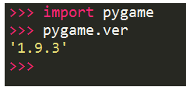**代表安装成功**

十二、关闭sublime的更新提醒和激活提醒**：**

<https://www.cnblogs.com/sxdcgaq8080/p/7675998.html>

添加这么一句："update_check": false,

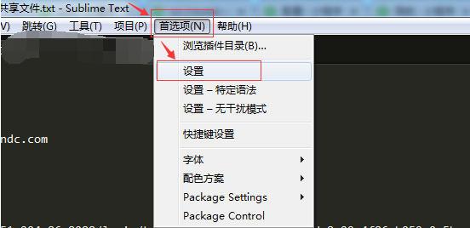

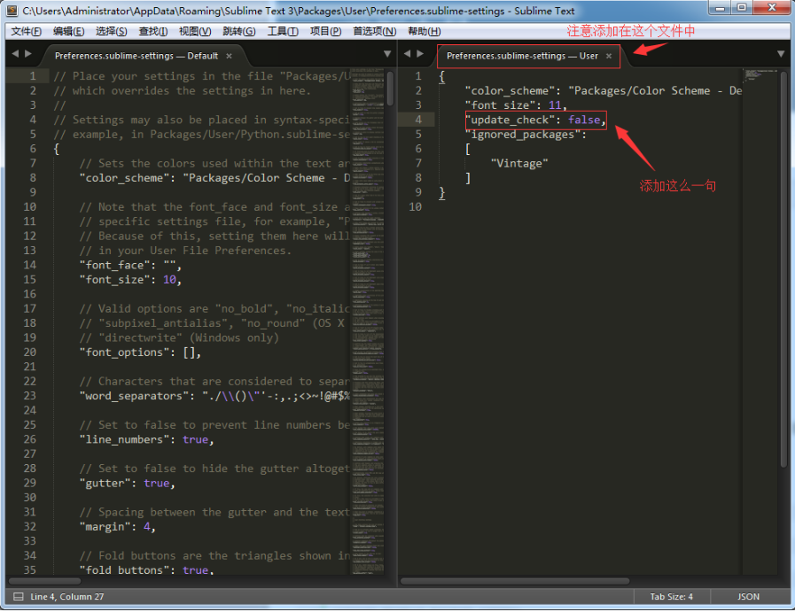

**十三、补全html头部信息**

<https://blog.csdn.net/garrulousabyss/article/details/82564405>

1. 按ctrl+shift+P打开命令面板，输入install，鼠标点击下面出来的Package Control:Install Package

 2. 再点击后稍微等一等，在弹出的内容里，输入Emmet。

3. 安装完重启sublime，后会自动安装pyv8，稍等即可。

4.输入英文！按ctrl+E或者TAB键即可自动补全头部信息。